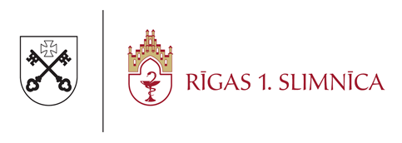

LĒMUMS
(informācijas apkopojums)

Iepirkuma nosaukums: | Medicīnas ierīces Mazā iegurņa centram
Iepirkuma veids | Iepirkums precēm un pakalpojumiem no 600 līdz 9999 EUR (bez PVN)  vai būvdarbiem no 600 līdz 19999 EUR (bez PVN)
Identifikācijas Nr. | R1S 2025/24-iep
Lēmuma pieņemšanas datums | 26.02.2025.
Pretendentu nosaukumi un līgumcenas | Pretendents | Iepirkuma priekšmeta daļa un piedāvātā cena (EUR bez PVN)
Pretendentu nosaukumi un līgumcenas | SIA “3GW/ Trīs zelta vaļi” | 1.daļa- 650,00 EUR  2.daļa- 702,00 EUR  3.daļa- 50,00 EUR  4.daļa- 600,00 EUR
Pretendentu nosaukumi un līgumcenas | - | -
Noraidītie pretendenti un noraidīšanas iemesli | -
Piedāvājuma izvēles kritērijs | Zemākās cenas piedāvājums un atbilstība pasūtītāja prasībām.
Pasūtītājs nolemj slēgt līgumu ar: | SIA “3GW/ Trīs zelta vaļi”, līguma kopējā summa – 2 000,00 EUR bez PVN.

Iepirkuma atbildīgā persona A.Jumiķe

